В Красноярском крае обнаружен очаг вредоносности
клопа вредная черепашка

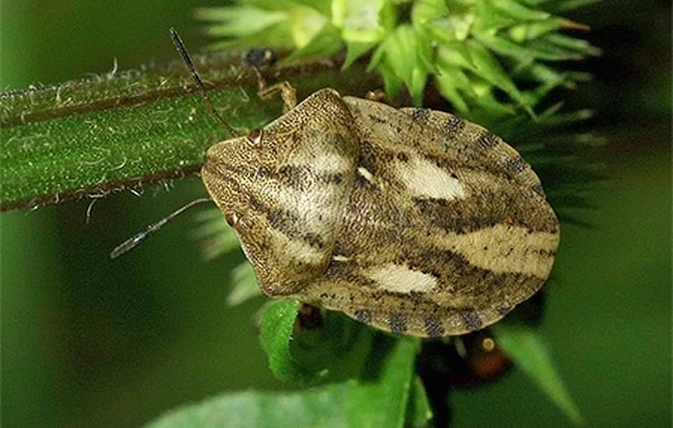
Фото 1. Клоп вредная черепашка
Специалисты Шушенского межрайонного отдела филиала ФГБУ «Россельхозцентр» по Красноярскому краю в результате проведения обследовательских мероприятий выявили очаг вредоносности клопа вредная черепашка на посевах озимых культур. В Ермаковском районе на 180 га озимой ржи в ООО «Ермак» численность вредителя достигала 40 экз/м², что значительно превышало экономический порог вредоносности (ЭПВ) равный 1-2 клопа/м². Было дано сигнализационное сообщение, проведены защитные мероприятия.
Мониторинг клопа вредная черепашка в Красноярском крае осуществляется с 2017 года. Вредитель развивается в южных районах (Ермаковский, Краснотуранский, Курагинский, Минусинский и Шушенский) с численностью ниже ЭПВ. Клоп прокалывает молодой стебель и сосет сок. Поврежденный стебель постепенно отмирает. При уколах в стержень колоса, находящегося в пазухах листьев, развивается белоколосость. В настоящее время на посевах озимой пшеницы и озимой ржи наблюдается массовое появление жуков, их спаривание. Заселено порядка 54% обследованной площади с численностью 2,8 экз/м². Наблюдения и учеты продолжаются.

